МБОУ Чертковская СОШ №1
Ильенко Екатерина Владимировна
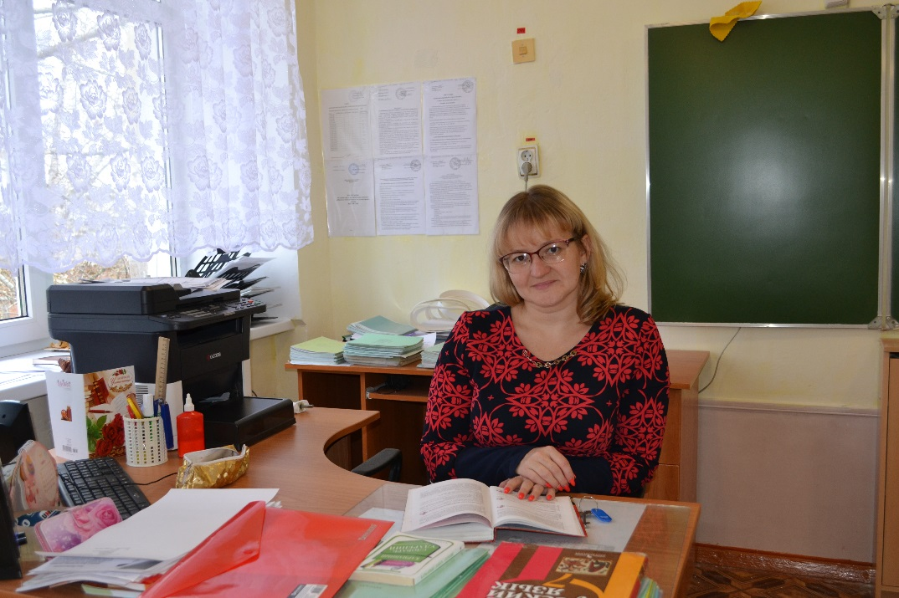
«Учитель – мое призвание»
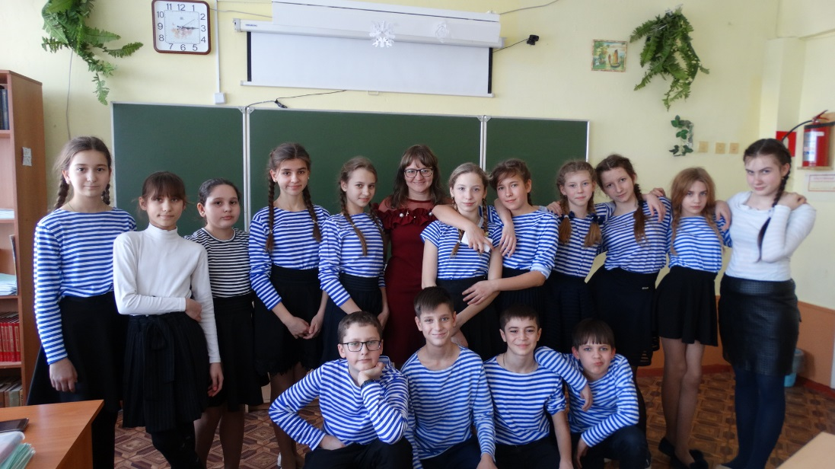
«Моя школьная семья»
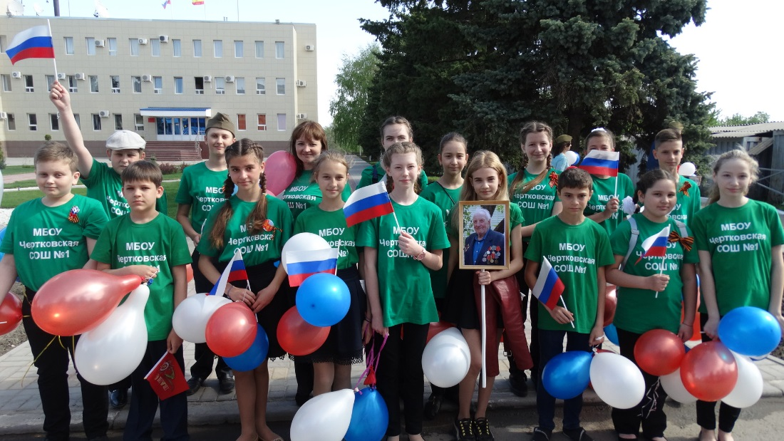
«Мы чтим память наших предков»

